07/26-05

Energieeffizient

im Holz-Alu-Verbund

Holz-Aluminium-Fenstersystem Duoline von Drutex: Natürliche Ästhetik und moderner Wärmeschutz

Holz innen, Aluminium außen: Das Fenstersystem Duoline von Drutex setzt auf eine Kombination beider Werkstoffe. In drei Bautiefen ausgelegt, erreicht das System – abhängig von der Verglasungsstärke – Wärmedämmwerte bis 0,79 W/(m²K). Dichtungen, ein wärmeoptimierter Randverbund und präzise Beschlagtechnik sorgen für Komfort und verlässliche Funktion. Mit über zweihundert Farbtönen, variabler Ausstattung und optionaler Smart-Home-Integration eröffnet Duoline Architekten und Planern große Freiheit in Entwurf und Detail.

Mit dem Holz-Aluminium-Fenstersystem Duoline präsentiert Drutex ein Bauteil, das auf eine innere Tragstruktur aus Meranti- oder Kiefernholz setzt. Diese strahlt Natürlichkeit und Behaglichkeit aus. Außen schützt eine farbbeschichtete Aluminiumschale das Holz vollständig vor Feuchtigkeit, UV-Strahlung und mechanischer Beanspruchung. Damit entfällt der regelmäßige Pflegeanstrich, während die natürliche Optik im Innenraum erhalten bleibt. Die Verbindung der beiden Materialien erfolgt über präzise Adapterprofile, die eine spannungsfreie Ausdehnung beider Werkstoffe ermöglichen und den dauerhaften Verbund sichern. So entsteht ein stabiles, formbeständiges und zugleich optisch harmonisches Fenstersystem für unterschiedlichste architektonische Stile.

Drei Bautiefen für hohe Energieeffizienz
Das Duoline-System ist in drei Bautiefen erhältlich: 68, 78 und 88 Millimeter. Je nach Ausführung beträgt die Gesamtbautiefe, inklusive Aluminiumverkleidung, damit 82, 92 oder 102 Millimeter. Durch diese Varianten lässt sich das System präzise an unterschiedliche energetische und konstruktive Anforderungen anpassen – nach Wahl mit Verglasungseinheiten unterschiedlicher Stärke.

Je nach individueller Konfiguration erreicht Duoline U_{w}-Werte zwischen 0,79 und 0,90 W/(m²K). Wählbar sind in diesem Kontext ein verzinkter Stahl‑Abstandhalter oder der wärmeoptimierte Swisspacer Ultimate (warme Kante) zur Verbesserung der Energieeffizienz. Vier umlaufende EPDM-Dichtungen gewährleisten darüber hinaus eine hohe Luft- und Schlagregendichtigkeit sowie einen wirksamen Schallschutz.

Funktionalität kombiniert mit Gestaltungsfreiheit
Zur Standardausstattung gehören Multi Matic Beschläge von Maco mit zwei einbruchhemmenden Schließzapfen, Fehlbedienungssperre (abhängig von der Flügelhöhe) sowie Mikroventilation bei Dreh-Kipp-Fenstern. Optional sind verdeckt liegende Scharniere, abschließbare Griffe oder Smart-Home-Komponenten verfügbar. Neben den technischen Kennwerten spielt auch die gestalterische Vielfalt des Systems eine zentrale Rolle. So zeichnen sich die beiden Holzarten durch eine prägnante Maserung aus. Die Aluminiumverkleidung auf der Außenseite ist in mehr als 200 RAL-Farben und Eloxaltönen verfügbar – von klassisch matter Farbigkeit bis hin zu modernen Metallic- oder Strukturvarianten.

Produktion und Qualitätssicherung
Wie alle Systeme des Unternehmens entsteht auch Duoline vollständig in den europäischen Werken von Drutex. Forschung, Entwicklung und Fertigung erfolgen unter einem Dach – vom Zuschnitt der Holzlamellen über die Beschlagtechnik bis zur Oberflächenbehandlung. Diese vertikale Integration garantiert kurze Lieferzeiten, gleichbleibende Qualität und Rückverfolgbarkeit sämtlicher Komponenten. Alle Fenster werden dabei nach Kundenspezifikation maßgefertigt. Eine eigene Logistik mit über 650 Fahrzeugen ermöglicht europaweite Lieferungen innerhalb weniger Tage.
ca. 3.400 Zeichen

Bildunterschriften

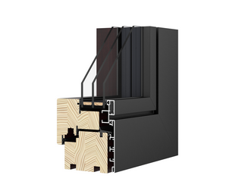
[26-05 Duoline]
Querschnitt des Duoline‑Systems: Kombination aus Holz und Aluminium mit Dreifachverglasung und wärmeoptimiertem Randverbund für hohe Energieeffizienz und Witterungsbeständigkeit.
Foto: Drutex

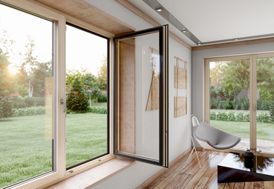

[26-05 Kombi]
Die Kombination aus Holz und Aluminium bietet sowohl optische als auch funktionale Vorteile.
Foto: Drutex

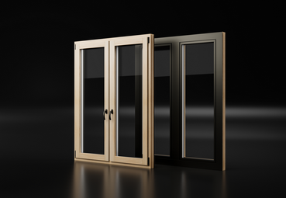

[26-05 Energieeffizient]
Energieeffiziente Holz‑Aluminium‑Konstruktion: Duoline erreicht sehr gute Wärmedämmwerte bei schlanker Profilgeometrie.
Foto: Drutex

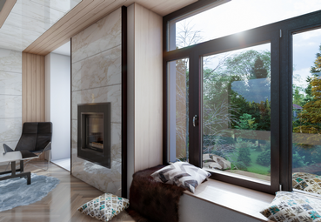
[26-05 Modern]
Moderner Innenraum mit Duoline-Fenstern von Drutex: Holzoberflächen und schmale Rahmen betonen die klare Linienführung und schaffen ein helles, offenes Raumgefühl.
Foto: Drutex

Über Drutex S.A.:
Drutex zählt zu den führenden Herstellern von Fenstern, Türen, Rollläden und Toren in Europa. Das Unternehmen produziert PVC-, Aluminium- und Holzfenster, Haus- und Terrassentüren, Rollläden, Raffstores sowie Garagentore und vertreibt seine Produkte in mehr als 40 Ländern weltweit. Zu den wichtigsten Märkten gehören Deutschland, Polen, Italien und weitere europäische Länder. Drutex richtet sich sowohl an Fachpartner, Architekten und die Bauwirtschaft als auch an private Bauherren und Modernisierer, die Wert auf energieeffiziente, individuelle und designorientierte Lösungen legen.

Rückfragen beantworten gern:

Drutex
Tomasz Szymański
Tel.: +48 451 164 500
Mail: tszymanski@drutex.com.pl
Kommunikation2B
Mareike Wand-Quassowski
Tel.: +49 231 330 49 323
Mail: m.quassowski@kommunikation2b.de

